Лакуста Дмитро Васильович, студент

Чернівецький національний університет ім. Юрія Федьковича, м. Чернівці

**ЦИФРОВИЙ СЕРВІС ДЛЯ ТЕХНІЧНОГО ОБСЛУГОВУВАННЯ АВТОМОБІЛІВ**

У наш час створення цифрового сервісу для технічного обслуговування автомобілів має величезний потенціал для покращення ефективності та якості обслуговування та може призвести до значного покращення різних аспектів діяльності автосервісу, забезпечуючи більшу ефективність, зручність для клієнтів та зниження витрат. Користувачі матимуть змогу взаємодіяти із сервісом з будь-якого пристрою на якому встановлений браузер та є підключення до мережі Інтернет [1].

Метою роботи є розробка та впровадження цифрового сервісу для полегшення обслуговування автомобілів та зручності використання для клієнтів та персоналу автосервісу.

Головними перевагами цифрового сервісу для обслуговування автомобілів:

* Зручний онлайн-запис на обслуговування: клієнти можуть записатися на ремонт в будь-який час, без дзвінків до автосервісу.
* Сповіщення про хід ремонту: клієнти можуть отримувати повідомлення про хід ремонту свого автомобіля.
* Оплата послуг онлайн: клієнти можуть оплатити послуги автосервісу онлайн, не витрачаючи час на готівку.
* Зворотний зв'язок та відгуки: клієнти можуть залишати відгуки про роботу автосервісу, що допомагає покращити якість обслуговування.
* Доступ до історії обслуговування: клієнти можуть бачити всю інформацію про ремонт та обслуговування свого автомобіля.

Також, клієнт може замовити дзвінок для швидкої консультації з менеджером, просто ввівши свої дані, або самостійно вибрати послуги із списку, вказавши зручну дату та оформити замовлення про обслуговування автомобіля. В свою ж чергу, адміністратор може змінювати статус виконання замовлення, призначати майстра до замовлення та редагувати саме замовлення. Після завершення обслуговування автомобіля, користувач може отримати електронний чек про виконані роботи.

Для реалізації даного проекту була використана бібліотека React.JS для створення користувацького інтерфейсу [2], та фреймворк Express.JS для обробки всіх запитів на сервері [3] та взаємодію із базою даних. На рис. 1. представлена схема бази даних для цифрового сервісу з обслуговування автомобілів.

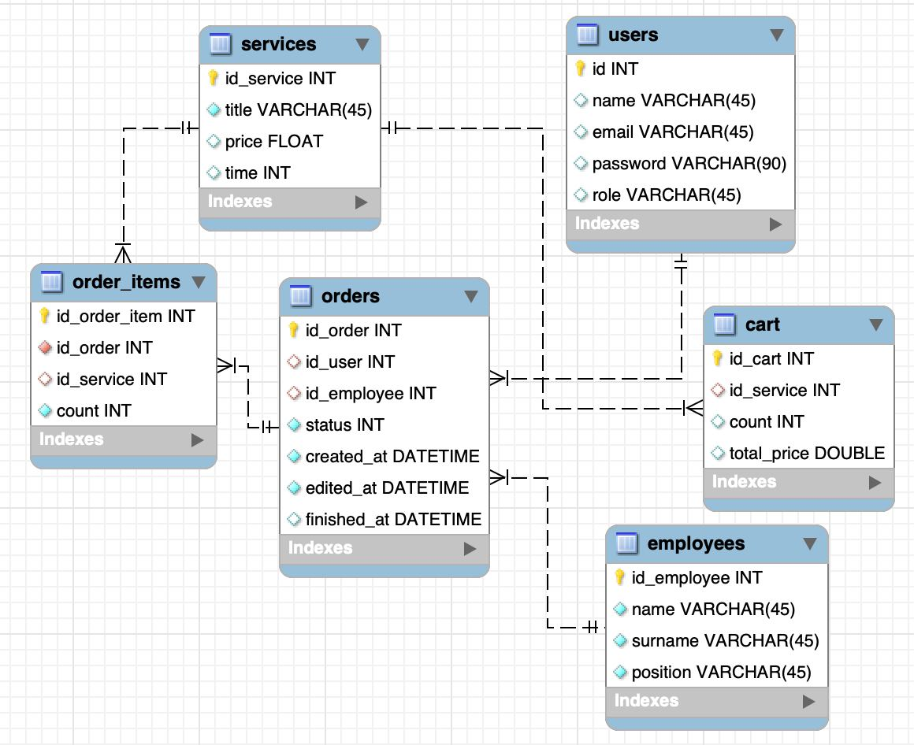

Рис. 1. Схема бази даних сервісу

Таким чином, створення цифрового сервісу для технічного обслуговування автомобілів сприятиме якісному обслуговуванні та комунікації з клієнтами, покращить організацію роботи, знизить ризик помилок та збільшить прозорість роботи автосервісу.

**Література**

1. Відкриття автосервісу. URL: <https://remonline.ua/blog/how-to-start-a-car-service-center>.
2. Бібліотека React.JS. URL: <https://react.dev/>.
3. Фреймворк Express.JS. URL: <https://expressjs.com>.